5-Mar-21

Trombino BÉNIN

Rapport SEO

La vitesse du site web

La vitesse du site sur :

**page speed insights**

Ordinateur Mobile

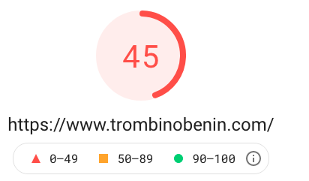

• 0 à 49 (rouge) : faible

• 50 à 89 (orange) : à améliorer

• 90 à 100 (vert) : bon

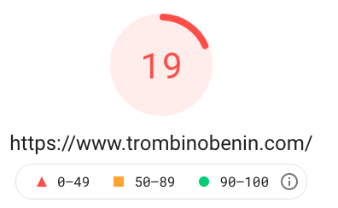

La Performance du site web

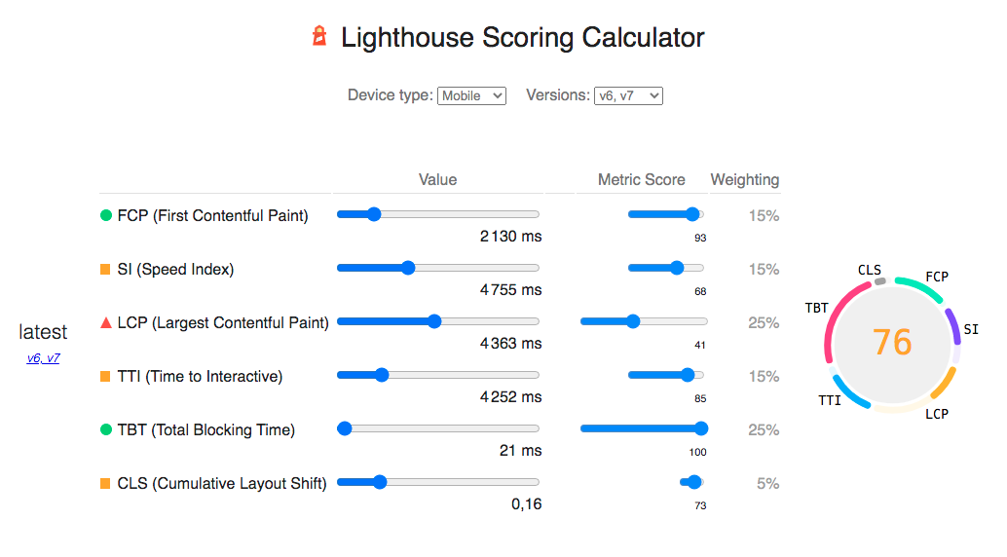

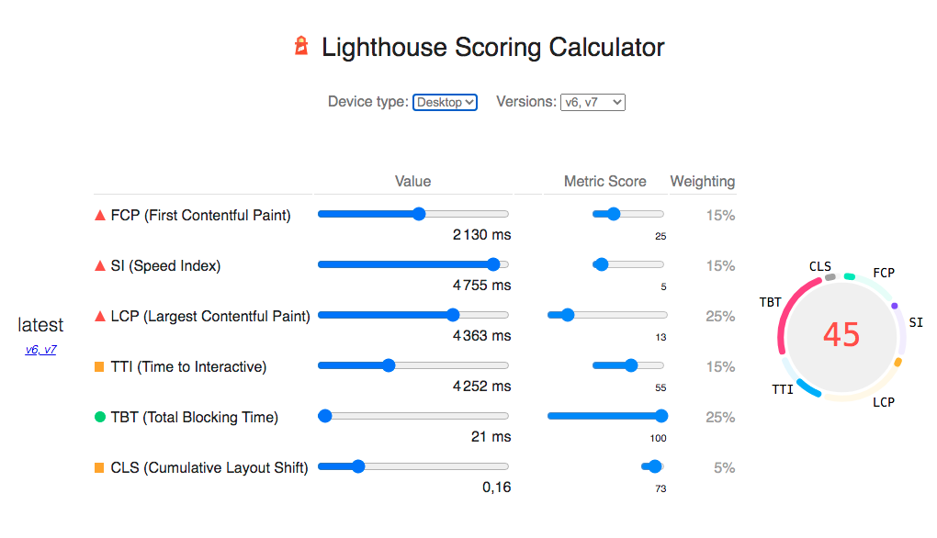

**pingdom**

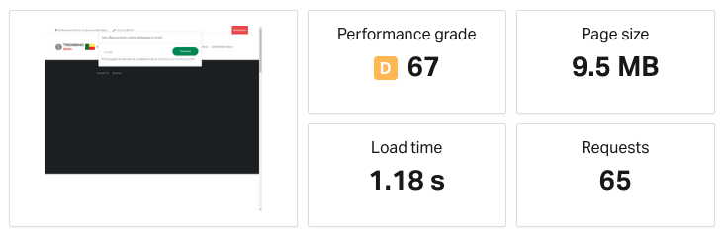

*Pour Améliorer les performances de la page*

|  |  |
| --- | --- |
| Le problème | La solution |
|  | * Faire moins de requêtes HTTP   La diminution du nombre de composants sur une page réduit le nombre de requêtes HTTP requises pour afficher la page, ce qui accélère le chargement des pages. Voici quelques moyens de réduire le nombre de composants: combiner des fichiers, combiner plusieurs scripts en un seul script, combiner plusieurs fichiers CSS dans une seule feuille de style .   * La compression réduit les temps de réponse en réduisant la taille de la réponse HTTP. Gzip est la méthode de compression la plus populaire et la plus efficace actuellement disponible et réduit généralement la taille de la réponse d'environ 70%. Environ 90% du trafic Internet actuel passe par des navigateurs qui prétendent prendre en charge Gzip. * assurez-vous que les composants statiques sont demandés avec des demandes sans cookies en créant un sous-domaine et en les hébergeant là-bas. |

La Validation du site web

Validation selon : validator.w3.org

|  |  |
| --- | --- |
| Le Problème | La solution |
|  |  |
|  |  |
|  |  |
|  |  |
|  |  |
|  |  |
|  |  |
|  |  |
|  |  |
|  |  |
|  |  |
|  |  |
|  |  |
|  |  |
|  |  |
|  |  |
|  |  |
|  | ~~<style type= ‘text/css’ >~~  <style > |
|  |  |
|  |  |
|  |  |
|  |  |

|  |  |
| --- | --- |
| Le Problème | La solution |
|  | * Ajouter les balise H5, H6. * Les mots-clés il faut qu’ils répètent au moins trois fois * Mettre les mots-clés en gras – souligner- italique * Minimiser le nombre de requêtes HTTP * Lier le site avec les réseaux sociaux * Ajouter le code JavaScript dans un fichier séparer a le code HTML * Ajouter ‘alt’ a les images |

Selon le site : freeseoreport

La Sécurité du site web

Selon le site : sitechecksucuri.net

L’analyse automatisée a détecté aucun problème sur notre site Web TrambinoBenin

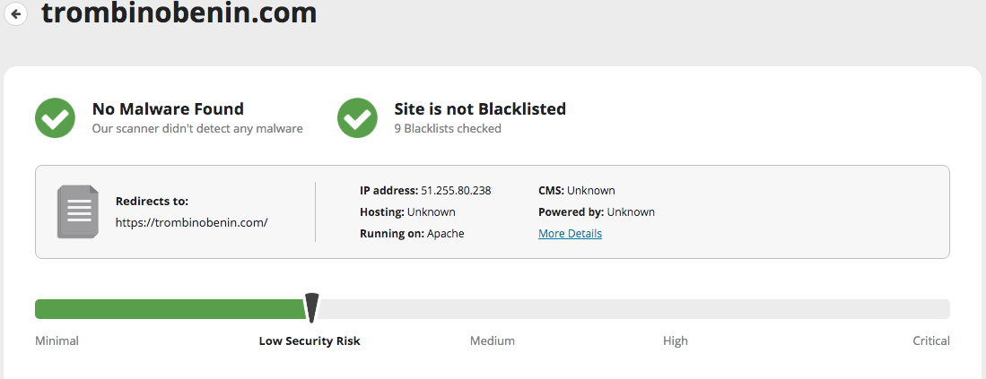

Statut du BlackList & malware & Security

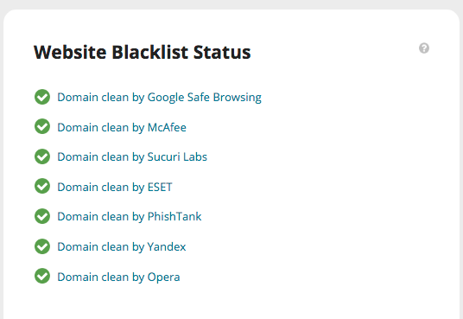

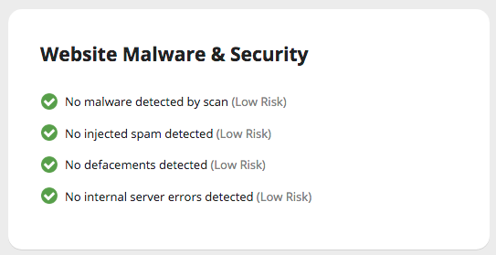

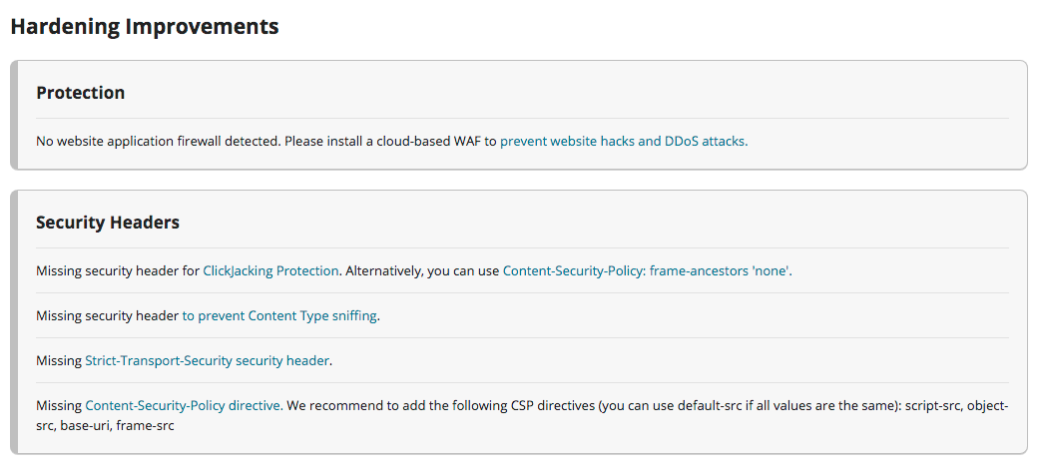

Selon le site : immuniweb

L’analyse automatisée a détecté aucune vulnérabilités sur notre site Web TrambinoBenin

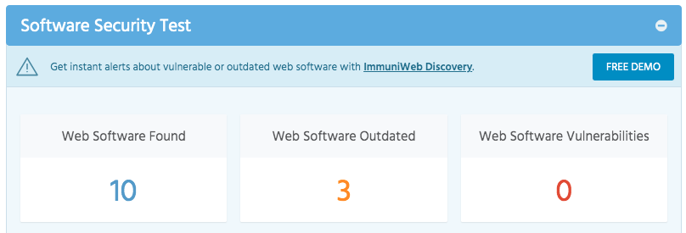

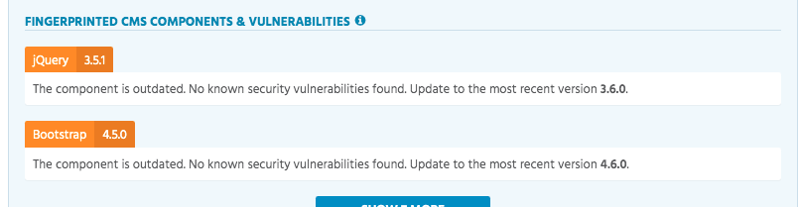

|  |  |
| --- | --- |
| Le Problème | La solution |
|  | Il faut changer la version du Bootstrap to Bootstrap V5.0.0  Et une mise a jour a CMS |

|  |  |  |  |  |
| --- | --- | --- | --- | --- |
| Le Problème | | | La solution | |
|  | | |  | |
|  | | |  | |
|  |  | |

Selon le site : observatory.mozilla.org

|  |  |
| --- | --- |
| Le problème | La solution |
|  |  |

La taille du site web

La taille du fichier de votre page est raisonnablement faible, ce qui est bon pour la vitesse de chargement de la page et l'expérience utilisateur.

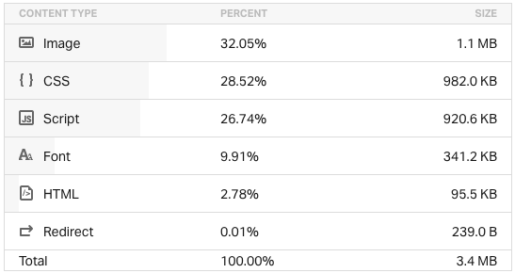

Les mots-clés du site web

|  |  |
| --- | --- |
| Mots-clés existe déjà | Mots-clés à ajouter |
|  |  |

Expérience d’utilisateur (UX)





Mobile

Ordinateur



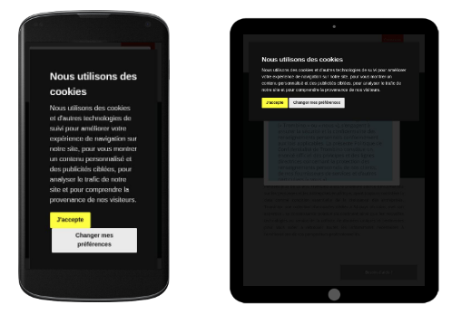



Logiciels & Framework

